16 сентября

Тематическое занятие с элементами драматизации **«Сказочная осенняя прогулка »**

в группе № 9 (средний дошкольный возраст)

Задачи: Учить детей перевоплощаться в знакомых персонажей сказок, предавая повадки и настроение героев, развивать воображение; Упражнять в проговаривании и пропевании слов и фраз с различной интонацией; Развивать чувство ритма, выразительность мимики, голоса и речи.

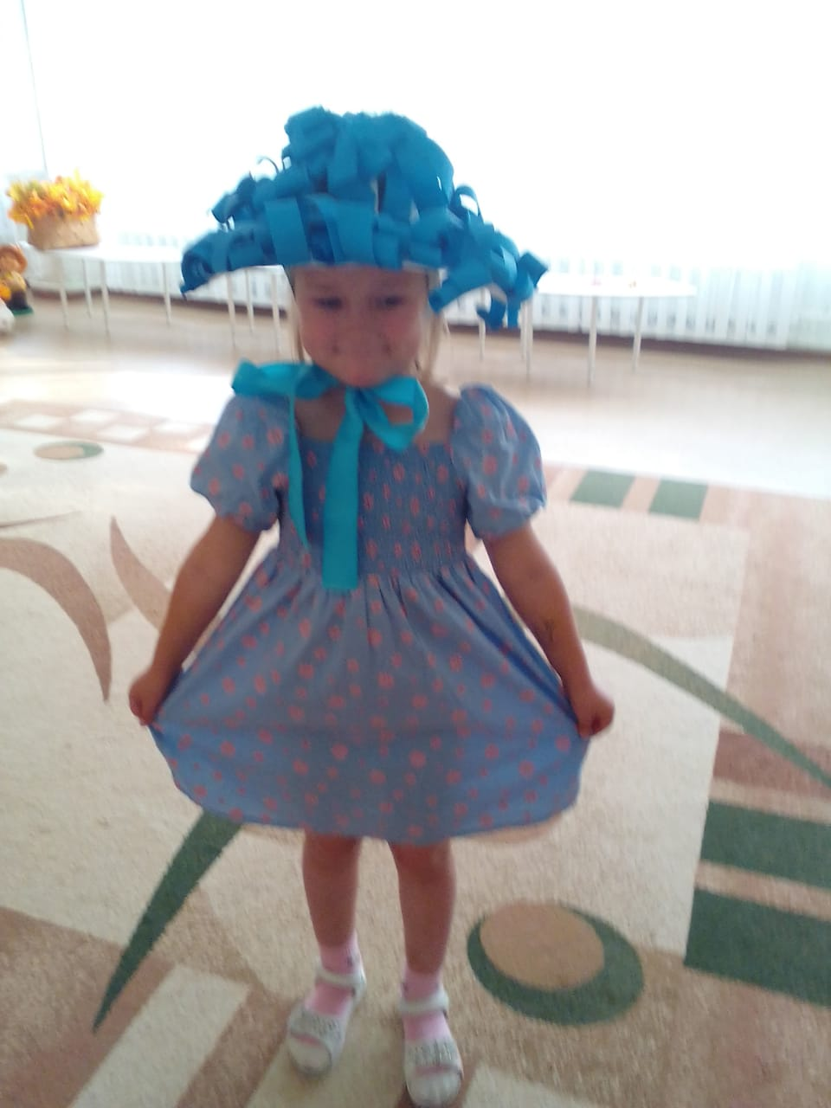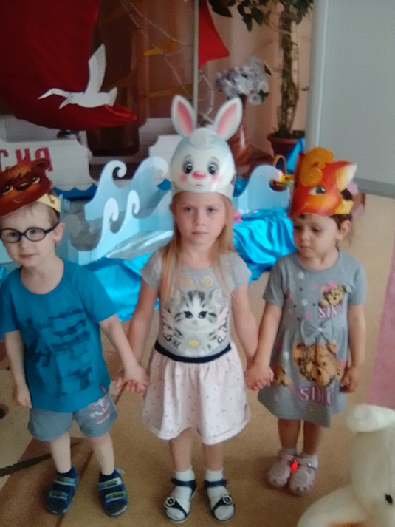К детям «прилетела» Тучка, познакомила со своим другом белым медведем Тимошей, который не знает, что такое Осень. Ребятам было предложено помочь мишке и отправиться в осенний сказочный лес, где детям встретились веселый Дождик, Зайка, Мишка и хитрая Лиса.

